**BAB I  
Pendahuluan**

1. **Latar Belakang**

Perlu disadari bahwa hingga saat ini lulusan SMK masih belum dapat diserap langsung oleh pihak dunia usaha maupun industri. Secara kasat mata terbukti hampir setiap dunia usaha atau industri ketika merekrut tenaga kerja lulusan SMK masih menerapkan Pendidikan dan Pelatihan bagi yang telah lulus seleksi penerimaan karyawan dengan rata–rata tiga bulan. Hal ini menunjukkan bahwa keterampilan yang dimiliki lulusan SMK belum dapat diakui oleh pihak usaha atau industri. Jika kita kaji secara seksama, kita tidak dapat menyalahkan pihak dunia usaha atau industri. Memang pada kenyataannya masih banyak SMK yang sangat minim peralatan praktek. Sehingga peserta diklat yang harusnya porsi pembelajaran praktek idealnya itu 70% namun hanya dapat dilaksanakan 30% saja. Bahkan ada beberapa SMK yang tidak memiliki sama sekali peralatan praktek, dalam pelaksanaan peserta didik hanya dapat berangan – angan dengan teori saja tidak menggunakan peralatan. SMK yang dengan peralatan praktek cukup memadai, belum tentu peralatan itu sesuai dengan yang ada di industri atau usaha. Sekarang peralaatan di dunia usaha atau industri sudah serba mesin dan otomatis, sedangkan peralatan yang ada di SMK–SMK masih manual.

Sehingga pelaksanaan praktek hanya sekedar mengenal peralatan yang ada, kurang memperhatikan kebutuhan di dunia industri atau usaha, itu pun tidak semuanya dapat memanfaatkan secara maksimal. Sesuai dengan hasil pengamatan dan penelitiaan Direktorat Pendidikan Menengah Kejuruan, pola penyelenggaraan di SMK belum secara tegas dapat menghasilkan lulusan sebagaimana yang diharapkan. Hal tersebut dapat dilihat dari kondisi pembelajaran yang kondusif untuk menghasilkan tenaga kerja yang profesional, karena keahlian profesional seseorang tidak semata–mata diukur oleh pengguasaan unsur pengetahuan dan teknik  bekerja, tetapi harus dilengkapi dengan penguasaan kiat kerja yang baik.

Penggunaan unsur ilmu pengetahuan dan teknik kerja dapat dipelajari disekolah, namun untuk kiat adalah sesuatu yang tidak dapat diajarkan tetapi harus dikuasai melalui pembiasaan dan internalisasi. Untuk kiat yang menjadi faktor utama penentu kadar keahlian profesional seseoarang, hanya dapat dikuasai melalui cara mengerjakan pekerjaan pada bidang profesi itu sendiri. Karena itulah tumbuh suatu aturan keahlian profesional berdasarkan jumlah pengalaman kerja. Mata diklat praktek kejuruan yang disajikan di sekolah walaupun menggunakan peralatan yang lengkap dan modern, pada dasarnya hanya mampu menyajikan proses dan situasi peniruan (simulasi), karena bukan situasi yang sesungguhnya.

SMK memang belum secara tegas dapat menghasilkan lulusan sebagaimana yang diharapkan. Hal tersebut dapat dilihat dari kondisi pembelajaran yang kondusif untuk menghasilkan tenaga kerja yang profesional, karena keahlian profesional seseorang tidak semata–mata diukur oleh pengguasaan unsur pengetahuan dan teknik  bekerja, tetapi harus dilengkapi dengan penguasaan kiat (arts) bekerja yang baik.

Dan saya pun memilih PT. Pelangi Raya Televisi(CirebonTV) sebagai tempat untuk melaksanakan Praktek Kerja Industri(PRAKERIN) ini karena untuk menambah wawasan dan pengalaman baru untuk diri saya sendiri dalam bidang telekomunikasi atau lebih tepatnya pertelevisian yang belum saya dapat ketahui, seperti: Teknik penyiaran, teknik menggunakan kamera, menata audio ,dan sebagainya.

1. **Dasar Hukum**

Dilaksanakannya kegiatan prakerin pada hakekatnya pasti mempunyai aturan-aturan dan hukum atau dasar-dasar yang menjelaskan atau menggambarkan tentang kegiatan prakerin itu sendiri. Prakerin dilaksanakan bagi seluruh siswa-siswi SMK dan prakerin sendiri merupakan salah satu syarat untuk mengikuti UN (Ujian Nasional).

Dasar hukum atau peraturan tentang kegiatan prakerin yang telah ditetapkan oleh pemerintah, yaitu:

1. UUD 1945 alinea ke-4
2. PP. No.29 Tahun 1990 pasal 2
3. PP. No.29 Tahun 1990 pasal 3
4. KEP MENDIKBUD No.323/U/1997
5. KEP MENDIKBUD No.080/U/1993
6. **Tujuan Dan Sasaran**
   1. **Tujuan penulisan**

Laporan ini secara teknis disusun untuk menuntaskan tugas praktik kerja lapangan dan sebagai laporan pertanggung jawaban setelah melakukan Praktek Kerja Lapangan dalam kurun waktu selama 3 Bulan lamanya. Selain itu, sekarang laporan ini juga diperuntukkan sebagai pemenuhan salah satu persyaratan mengikuti Ujian Nasional.

Laporan ini juga disusun sebagai bahan evaluasi dan bahan pembelajaran bagi diri sendiri mengenai berbagi ilmu pengetahuan maupun bagi para pembaca mengenai pengalaman yang didapat selama melaksanakan kegiatan Praktik Kerja Industri di PT. Pelangi Raya Televisi.

Melalui tulisan ini juga berisi pengetahuan sekilas tentang perusahaan PT. Pelangi Raya Televisi.

* 1. **Tujuan dan sasaran prakerin**

Tujuan kegiatan prakerin yang ditujukan kepada siswa, yaitu:

1. Memperoleh pengetahuan dan pengalaman kerja dari DU/DI,
2. Memperoleh pengalaman belajar diluar lingkungan sekolah sebagai tambahan sekaligus pembuktian prakter dari teori dan praktek di sekolah, dan
3. Mempersiapkan diri bagaimana menjadi tenaga kerja yang bandel dan profesional

Adapun sasaran yang diharapkan diperoleh siswa adalah, yaitu:

Sasaran setelah melakukan prakerin di DU/DI adalah kita mampu menerapkan ilmu yang didapatkan selama prakerin di DU/DI dan agar dapat beradaptasi dengan lingkungan kerja di DU/DI.

1. **Waktu Dan Tempat Pelaksanaan**

Adapun penempatan atau lokasi praktek kerja industri atau prakerin yang dilaksanakan yaitu di kantor CirebonTV yang beralamatkan di Jl. Kriyan Raya No. 03 Pegambiran, Lemahwungkuk – Cirebon 45113 dan lama berlangsungnya prakerin yaitu, dalam kurun waktu 3 (tiga) bulan dari tanggal 1 juli 2015 hingga tanggal 30 september 2015.

**BAB II**

**TINJAUAN PERUSAHAAN**



***Gambar 2.1****. Logo CirebonTV “Kudu Weruh” 2014-2015*

1. **Gambaran Singkat CirebonTV**

CirebonTV adalah sebuah stasiun televisi lokal pertama di Cirebon yang mengudara dari pukul 08.00 WIB sampai pukul 00.00 WIB dan saat ini sudah memenuhi cakupan siaran di wilayah Ciayumajakuning (Cirebon, Indramayu, Majalengka, Kuningan).

Penyelenggara penyiaran audio visual dengan *call station* (Nama Stasiun) CirebonTV diluncurkan pada tanggal 14 Oktober 2007 dan dikonsentrasikan pada konten lokal news (berita/informasi), pendidikan, musik (hiburan) dan seni budaya.

Pada awalnya CirebonTV ini mengudara pada channel 33UHF atau 567MHz. Namun sekarang CirebonTV mengudara pada channel 62UHF atau 799MHz guna untuk menambah wilayah layanan atau dalam hal ini jangkauannya.

Wilayah layanan (*coverage area*) meliputi, Kota Cirebon, Kabupaten Cirebon, Kabupaten Indramayu, Kabupaten Majalengka, dan juga Kabupaten Kuningan. Tapi, sedangkan berdasarkan laporan CirebonTV dapat diterima di daerah lain, seperti: sebagian daerah Kab. Majalengka, Kuningan, Sumedang, Subang, Brebes, Slawi, Tegal, Pemalang dan Bumiayu, telah dapat menerima dan menikmati program-program acara dari CirebonTV.

**Informasi Teknis CirebonTV**

Berikut ini informasi teknis sistem dan spesifikasi penyiaran CirebonTV:

1. Channel/Frekuensi : 62UHF/799MHz
2. Sistem gambar : PAL(25 fps)
3. Sistem suara : BG/Mono
4. Format video : MPEG-2(DVD PAL)
5. Jenis Sinyal : Analog (Untuk Umum)
6. Daya pancar : 2000 watt
7. Skala layar : 4:3 (720*576)
8. Daerah cakupan penyiaran : Cirebon, Indramayu, Majalengka, Kuningan, Tegal, Brebes, Sumedang, Pemalang, Bumiayu, Slawi, Subang.

**Visi Dan Misi CirebonTV**

1. Visi : Membangun wawasan pemirsa melalui informasi daerah cirebon menuju masyarkat madani yang sejahtera.
2. Misi :
   1. ***CirebonTV****,* menjadi cermin budaya daerah cirebon
   2. ***CirebonTV****,* menjadi media penyampaian pesan dan promosi yang efektif dan menguntungkan di Cirebon
   3. ***CirebonTV****,* menjadi fokus informasi dan hiburan daerah cirebon
3. **Tata Tertib Kerja di DU/DI**

Adapun Tata Tertib kerja di DU/DI CirebonTV, yakni:

* 1. Bersikap jujur, sopan santun, ramah dan menghormati kru atau pegawai,
  2. Datang 30 menit sebelum jam kerja dan pulang sesuai jam selesai kerja,
  3. Rapihkan dan kembalikan alat-alat jika sudah selesai digunakan,
  4. Melaporkan jika ada alat yang mengaami kerusakan kepada yang berwenang,
  5. Dilarang membuat ribut jika didalam studio jika sedang berlangsung acara, dan
  6. Tutup secara rapat pintu studio jika sedang berlangsung acara.

1. **Kesehatan dan keselamatan kerja**
   1. Berdoa sebelum memulai kegiatan,
   2. Menggunakan seragam ,baju praktik atau pakaian kerja,
   3. Gunakan peralatan sesuai fungsinya,
   4. Patuhilah peraturan yang ada,
   5. Hati-hati, konsentrasi, dan tidak bergurau saat melaksanakan prakerin,
   6. Jika mengalami kendala dalam praktik laporkan kepada instruktur atau pembimbing, dan
   7. Rapihkan kembali alat yang telah digunakan dan tempat praktiknya.
2. **Tata Letak Ruang**

**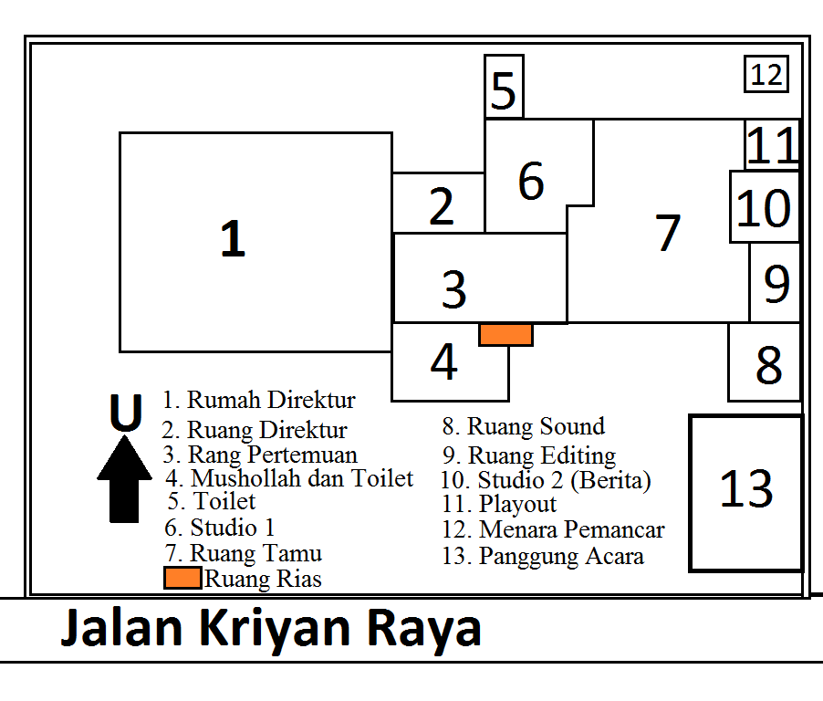*Gambar 2.2***. Gambar denah gedung CirebonTV